Índice
  - introducción ----------------------------pagina 2
  - ingreso al sistema-----------------------pagina 3
  - menú principal--------------------------pagina 5
  - pestaña usuario--------------------------pagina 9
    - nuevo usuario
    - modificar usuario
    - eliminar usuario
    - consultar usuario
  - pestaña colaborador--------------------pagina
    - nuevo colaborador
    - modificar colaborador
    - eliminar colaborador
    - consultar colaborador
  - pestaña vendedor-----------------------pagina
    - nuevo vendedor
    - modificar vendedor
    - eliminar vendedor
    - consultar vendedor
  - pestaña cliente--------------------------pagina
    - nuevo cliente
    - modificar cliente
    - eliminar cliente
    - consultar cliente
  - pestaña pieza----------------------------pagina
    - nueva pieza
    - modificar pieza
    - eliminar pieza
    - consultar pieza
  - pestaña sector---------------------------pagina
    - nuevo sector
    - modificar sector
    - eliminar sector
    - consultar sector
  - pestaña tarea------------------------pagina
    - nueva tarea
    - modificar tarea
    - eliminar tarea
    - consultar tarea
  - pestaña orden de trabajo----------pagina
    - nueva orden
    - modificar orden
    - eliminar orden
    - consultar orden
  - pestaña re-trabajo------------------pagina
    - nuevo re-trabajo
    - eliminar re-trabajo
    - consultar re-trabajo

MANUAL DE USUARIO

1.1 INTRODUCCION

El siguiente software fue creado con la intención de facilitar la manipulación de datos y realizar consultas varias según la necesidad de la persona que lo utiliza.
Algunas de las funcionalidades más importantes serán la de carga de órdenes de trabajo, tareas, re-trabajos basándose en las personas o colaboradores designados para tal fin según el sector al que corresponde. También se tendrá una cartera de clientes y un listado de vendedores.
Además de cargar, se podrá actualizar y eliminar registros. También se podrán hacer filtros de búsqueda según la necesidad de la persona que utiliza el sistema.
Los mismos se detallan mas adelante y se encuentran ordenados de manera que sea fácil su utilización.

1.2 INGRESO AL SISTEMA

Al ingresar, se le solicitará “Nombre de Usuario” y “Contraseña” que previamente le será asignado por el Administrador. Además tendrá un “Perfil de usuario” el cual le permitirá acceder a las distintas funcionalidades según el perfil.
Los perfiles de usuarios son:
- GERENCIAL
- ADMINISTRADOR
- SUPERVISOR
- COLABORDOR.

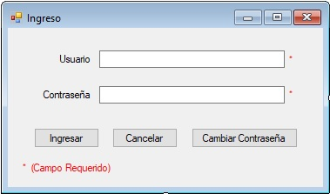
1.0 ingreso al sistema

NOTA: Los campos que contienen asteriscos son “obligatorios”, es decir que si alguno de estos queda vacío, el sistema le devolverá un mensaje de error no permitiendo ingresar al mismo.

- el botón “ingresar” permite el ingreso al Menú Principal (solo si nombre de usuario y contraseña son correctos).
- el botón “cancelar” cierra el formulario.
- el botón “cambiar contraseña” abre el formulario “Contraseña de Usuarios” donde se le solicitará el ingreso de la nueva contraseña (solo perfil administrador).

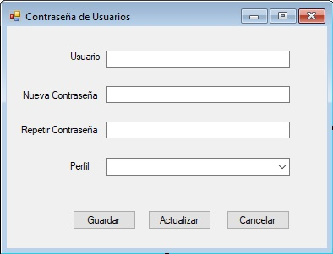
1.0 contraseña de usuarios

- el botón “guardar” estará deshabilitado.
- el botón “actualizar” modificará los cambios realizados.
- el botón “cancelar” cierra el formulario.

NOTA: al abrirse el formulario el campo usuario y perfil estarán deshabilitados, solo se podrán hacer cambios a los campos referidos a la contraseña.

1.3. MENU PRINCIPAL

Consta de los siguientes módulos o partes y se muestran a continuación:

- ARCHIVO:
  - Cambiar sesión: permite cerrar sesión y acceder con otro usuario si es necesario.
  - Salir: cierra el programa.

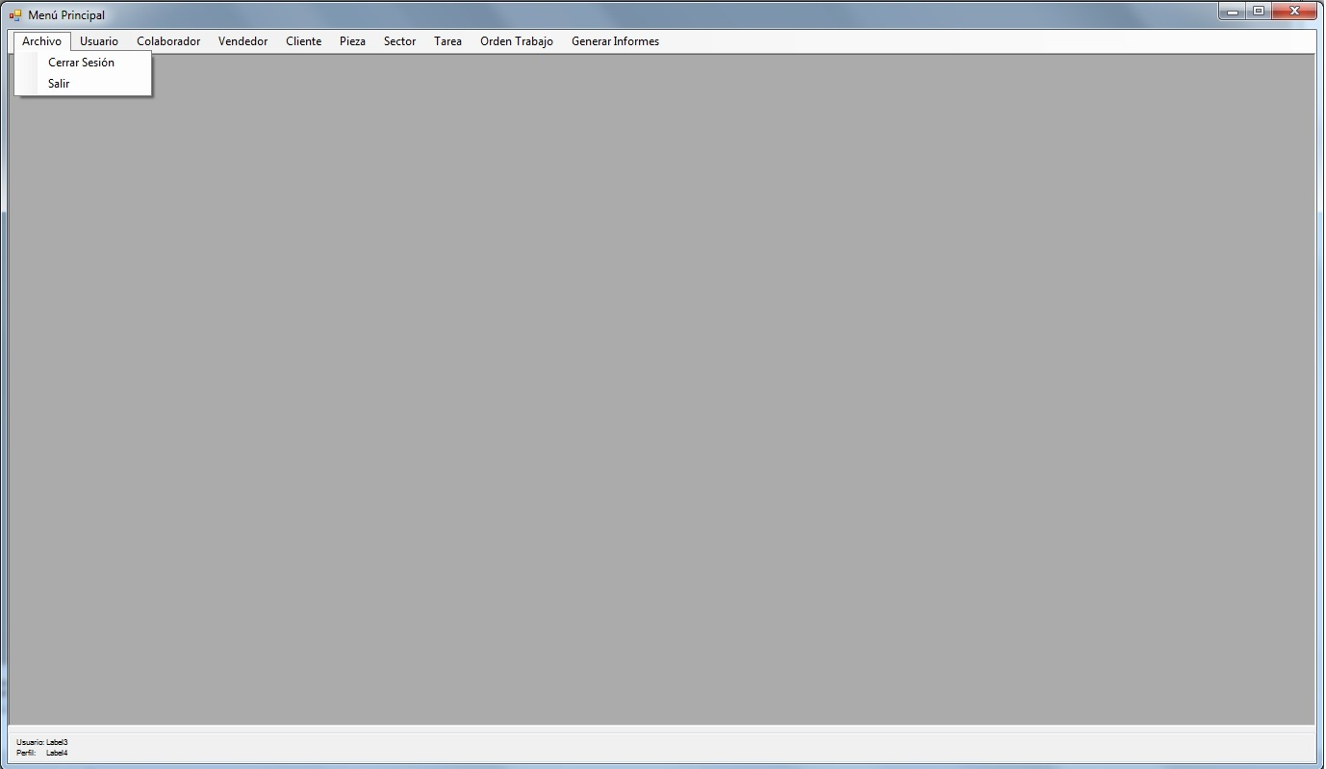
1.1 menú principal

- USUARIO: (cada una de las personas que utiliza el sistema).
  - Nuevo: se dará de alta a un nuevo usuario
  - Modificar: actualiza los datos de un usuario existente
  - Consultar: realiza búsqueda de usuarios
  - Eliminar: se dará de baja a un usuario existente

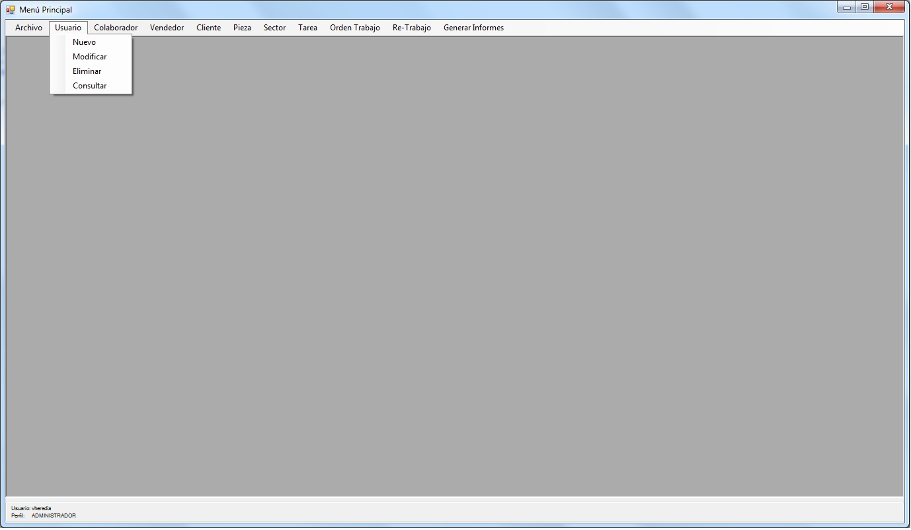
- COLABORADOR:
  - Nuevo: se dará de alta a un nuevo colaborador
  - Modificar: actualiza los datos de un colaborador existente
  - Consultar: realiza búsqueda de colaborador
  - Eliminar: se dará de baja a un colaborador existente

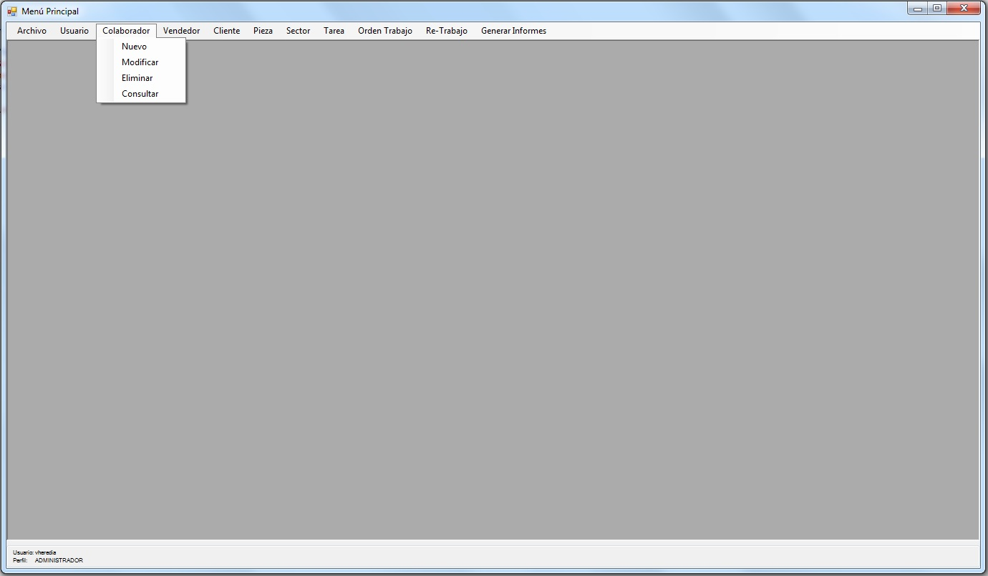
1.3 pestaña colaborador

- VENDEDOR:
  - Nuevo: se dará de alta a un nuevo vendedor
  - Modificar: actualiza los datos de un vendedor existente
  - Consultar: realiza búsqueda de vendedor
  - Eliminar: se dará de baja a un vendedor existente

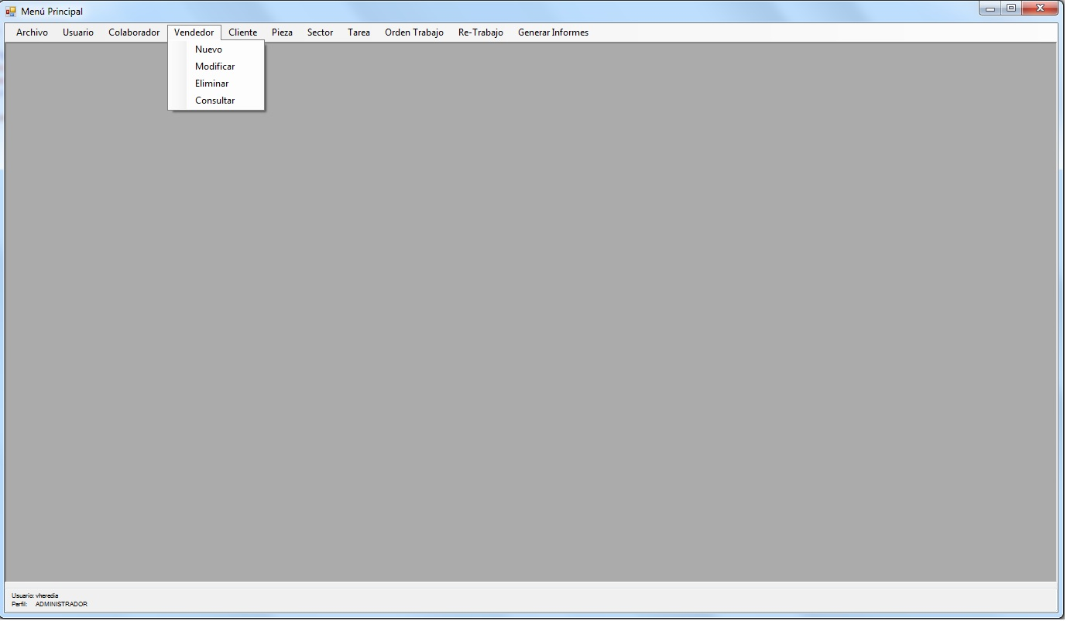
1.4 pestaña vendedor

- CLIENTE: (o razón social)
  - Nuevo: se dará de alta a un nuevo cliente
  - Modificar: actualiza los datos de un cliente existente
  - Consultar: realiza búsqueda de clientes
  - Eliminar: se dará de baja a un cliente existente

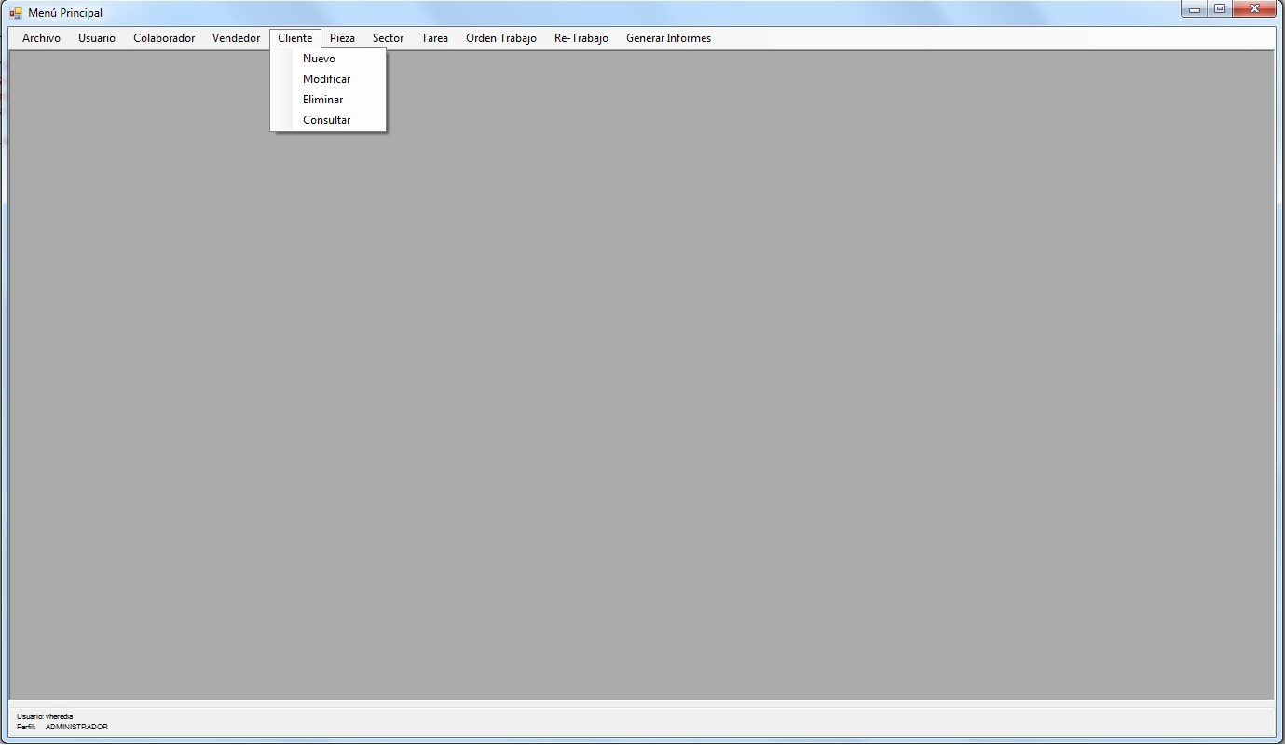
1.5 pestaña cliente

- PIEZA:
  - Nuevo: se dará de alta a una nueva pieza
  - Modificar: actualiza los datos de una pieza existente
  - Consultar: realiza búsqueda de pieza
  - Eliminar: se dará de baja a una pieza existente

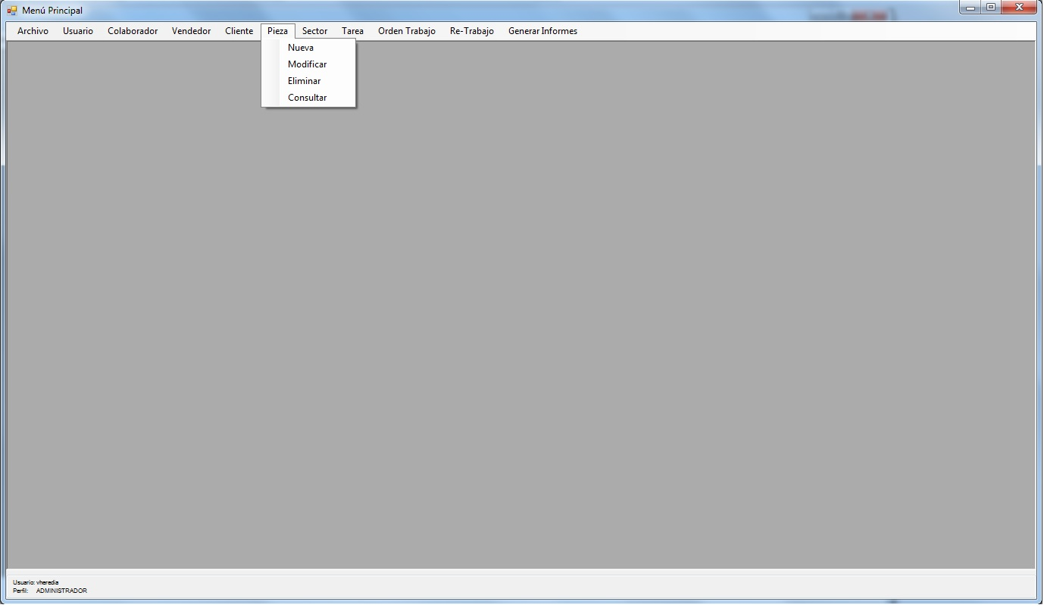
1.6 pestaña pieza
- SECTOR:
  - Nuevo: se dará de alta a una nuevo sector
  - Modificar: actualiza los datos de un sector existente
  - Consultar: realiza búsqueda de sector
  - Eliminar: se dará de baja a un sector existente

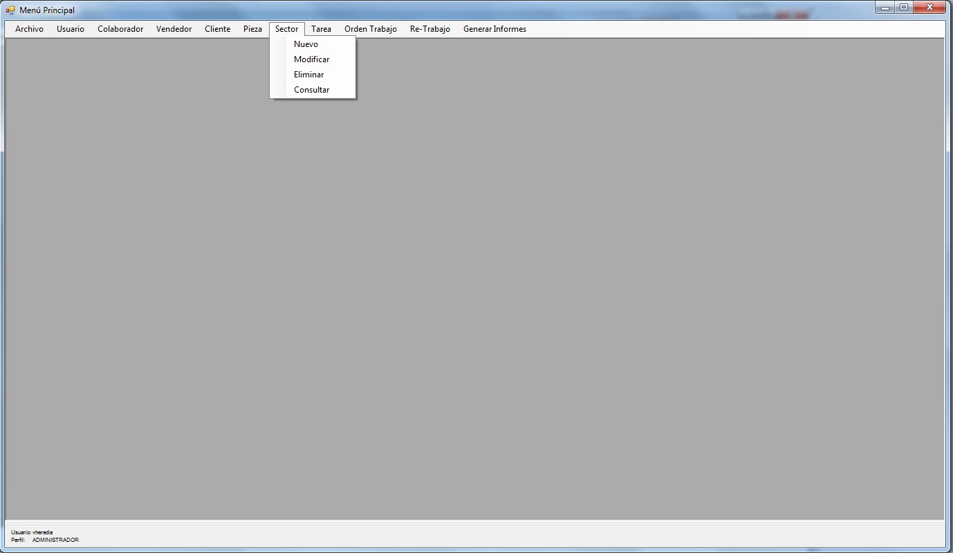
1.7 pestaña sector

- TAREA:
  - Nuevo: se dará de alta a una nueva tarea
  - Modificar: actualiza los datos de una tarea existente
  - Consultar: realiza búsqueda de una tarea
  - Eliminar: se dará de baja a una tarea existente

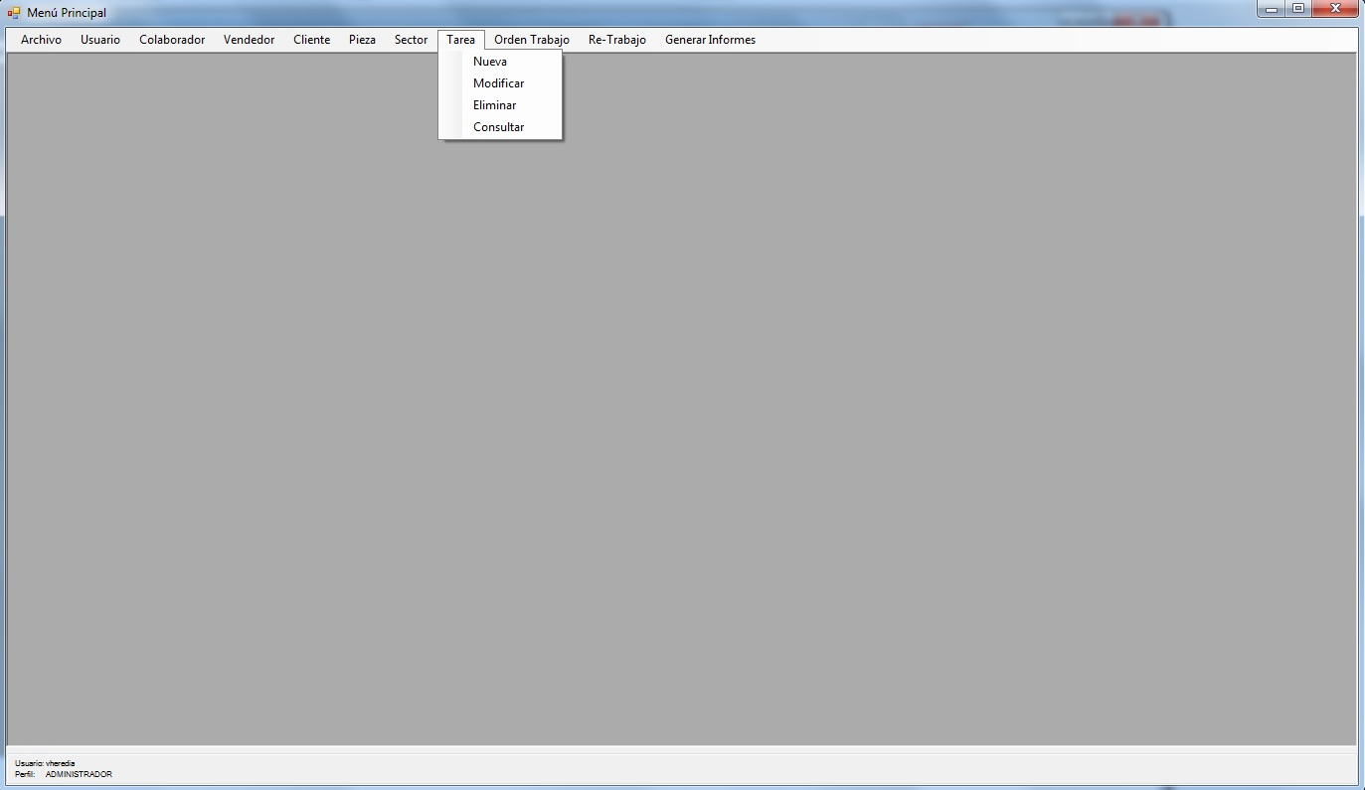
1.8 pestaña tarea

- ORDEN DE TRABAJO:
  - Nuevo: se dará de alta a una nueva orden de trabajo
  - Modificar: actualiza los datos de una orden existente
  - Consultar: realiza búsqueda de una orden de trabajo y sus detalles
  - Eliminar: se dará de baja a una orden existente

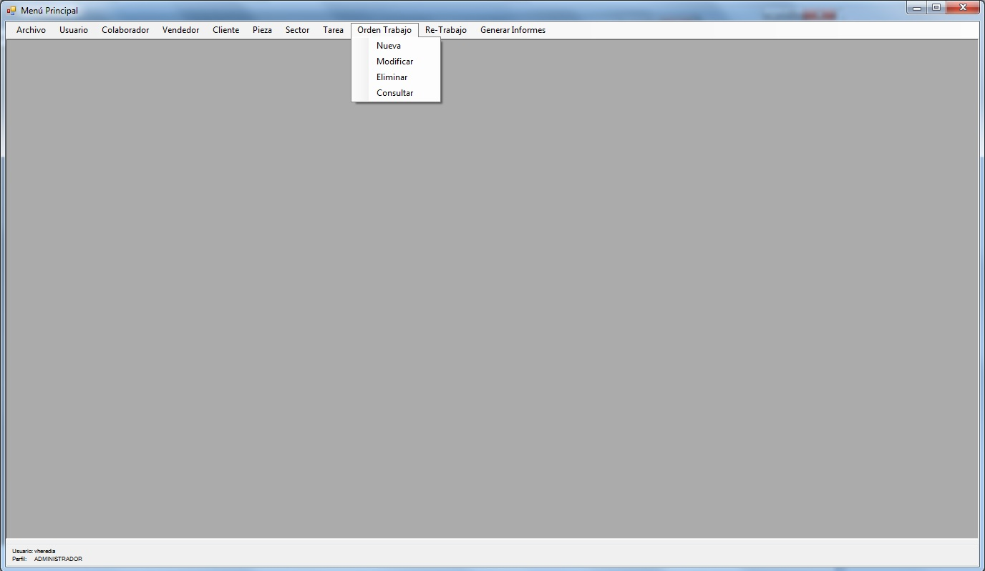
1.9 pestaña orden de trabajo

- ORDEN DE RE-TRABAJO:
  - Nuevo: se dará de alta a una nuevo re-trabajo
  - Consultar: realiza búsqueda de un re-trabajo existente
  - Eliminar: se dará de baja a un re-trabajo existente

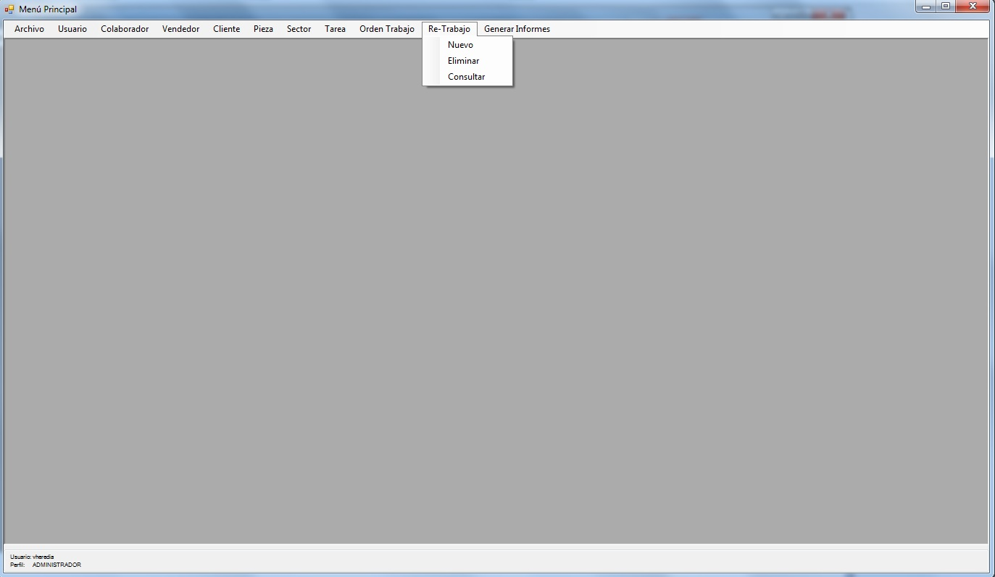
1.10 pestaña re-trabajo

  - PESTAÑA USUARIO

    - NUEVO USUARIO

Al seleccionar dentro de la pestaña usuario “Nuevo Usuario” del menú principal, se abrirá el siguiente formulario. En él, se dará de alta a un nuevo usuario.
- el botón nuevo permanecerá oculto
- el botón guardar guardará el nuevo usuario
- el botón actualizar permanecerá deshabilitado
- el botón cancelar cierra el formulario
- el botón eliminar permanecerá deshabilitado
- el botón ‘…’, abrirá el formulario de colaboradores en el cual se podrá seleccionar mediante un DOBLE CLIC en el listado, al colaborador que será usuario del sistema.
- la grilla muestra usuarios ya registrados
- El campo buscar permanecerá deshabilitado.

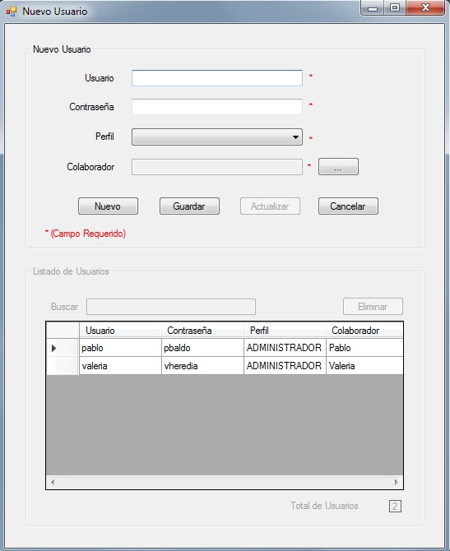

NOTA: para crear un nuevo usuario es necesario haber cargado previamente al colaborador.

1.4.2 MODIFICAR USUARIO

Al seleccionar dentro de la pestaña usuario “Modificar Usuario” del menú principal, se abrirá el siguiente formulario. En él, se podrá modificar los datos del usuario.
- el botón nuevo permanecerá oculto
- el botón guardar permanecerá deshabilitado
- el botón actualizar modificará los datos del usuario
- el botón cancelar cierra el formulario
- el botón eliminar permanecerá deshabilitado
- el botón ‘…’ permanecerá deshabilitado no permitiendo cambiar el nombre de usuario.
- la grilla permanecerá deshabilitada

NOTA: para poder modificar los campos de un usuario previamente debe seleccionarlo de la grilla sino el sistema le mostrará un mensaje de error

1.4.3 ELIMINAR USUARIO

Al seleccionar dentro de la pestaña usuario “Eliminar Usuario” del menú principal, se abrirá el siguiente formulario. En él, se podrá eliminar a un usuario.
- el botón nuevo permanecerá oculto
- el botón guardar permanecerá deshabilitado
- el botón actualizar permanecerá deshabilitado
- el botón cancelar cierra el formulario
- el botón eliminar borrara al usuario
- el botón ‘…’ permanecerá deshabilitado
- todos los campos permanecerán desactivados
- el campo “buscar” permitirá la búsqueda (por nombre de colaborador) del usuario a eliminar, si el usuario existe aparecerá en la grilla y podrá ser eliminado, si el usuario no existe, la grilla se mostrara vacía.

NOTA: para que un usuario sea eliminado primero debe seleccionarlo de la grilla y después presionar el botón eliminar, sino el sistema le mostrará un mensaje de error

1.4.4 CONSULTAR USUARIO

Al seleccionar dentro de la pestaña usuario “Consultar Usuario” del menú principal, se abrirá el siguiente formulario. En él, se podrá consultar o ver los datos del usuario. -
- Todos los botones y los campos estarán desactivados, excepto el botón cancelar que cierra el formulario y el campo buscar.
- Deberá seleccionar de la grilla al usuario al que desea ver sus datos
- El campo “buscar ” filtra por nombre de colaborador

  - PESTAÑA COLABORADOR

    - NUEVO COLABORADOR

Al seleccionar dentro de la pestaña colaborador “Nuevo Colaborador” del menú principal, se abrirá el siguiente formulario. En él, se dará de alta a un nuevo colaborador.
- el botón guardar guardará el nuevo colaborador.
- el botón actualizar permanecerá deshabilitado
- el botón cancelar cierra el formulario
- el botón eliminar permanecerá deshabilitado
- en el menú desplegable del sector aparecerán todos los sectores cargados
- la grilla muestra colaboradores ya registrados.
- El campo buscar permanecerá deshabilitado.

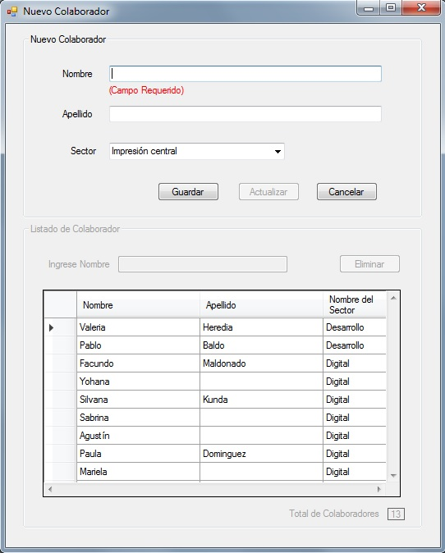

NOTA: se deberá cargar primero el sector (en la pestaña sector) si este no aparece en el menú desplegable cuando se quiera asignar el sector al colaborador. Luego si, cargar al colaborador de ese sector.

    - MODIFICAR COLABORADOR

- Al seleccionar dentro de la pestaña colaborador “Modificar Colaborador” del menú principal, se abrirá el siguiente formulario. En él, se podrá modificar los datos del colaborador.
- el botón guardar permanecerá deshabilitado.
- el botón actualizar modificará los datos del colaborador.
- el botón cancelar cierra el formulario.
- el botón eliminar permanecerá deshabilitado.

NOTA: para poder modificar los campos de un colaborador previamente debe seleccionarlo de la grilla sino el sistema le mostrará un mensaje de error.

    - ELIMINAR COLABORADOR

Al seleccionar dentro de la pestaña usuario “Eliminar Colaborador” del menú principal, se abrirá el siguiente formulario. En él, se podrá eliminar a un colaborador.
- el botón guardar permanecerá deshabilitado.
- el botón actualizar permanecerá deshabilitado
- el botón cancelar cierra el formulario.
- el botón eliminar borrara al usuario.
- el campo “buscar” permitirá la búsqueda (por nombre de colaborador) a eliminar, si existe aparecerá en la grilla y podrá ser eliminado, si no existe, la grilla se mostrara vacía.

NOTA: para que un colaborador sea eliminado primero debe seleccionarlo de la grilla y después presionar el botón eliminar, sino el sistema le mostrará un mensaje de error

1.5.4 CONSULTAR COLABORADOR

Al seleccionar dentro de la pestaña usuario “Consultar Colaborador” del menú principal, se abrirá el siguiente formulario. En él, se podrá consultar o ver los datos del colaborador.
- Todos los botones y los campos estarán desactivados, excepto el botón cancelar que cierra el formulario.
- Deberá seleccionar de la grilla al colaborador al que desea ver sus datos.
- El campo “buscar” filtra por nombre de colaborador.

1.6 PESTAÑA VENDEDOR

1.6.1 NUEVO VENDEDOR

Al seleccionar dentro de la pestaña vendedor “Nuevo Vendedor” del menú principal, se abrirá el siguiente formulario. En él, se dará de alta a un nuevo vendedor.
- el botón guardar guardará el nuevo colaborador.
- el botón actualizar permanecerá deshabilitado
- el botón cancelar cierra el formulario
- el botón eliminar permanecerá deshabilitado
- la grilla muestra vendedores ya registrados.
- El campo buscar permanecerá deshabilitado.

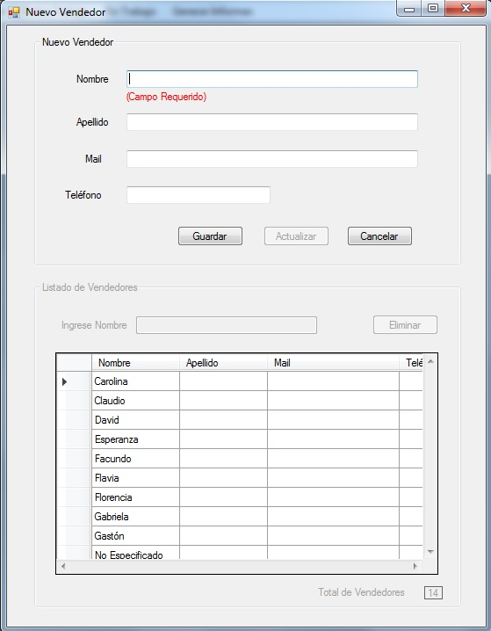

    - MODIFICAR VENDEDOR

- Al seleccionar dentro de la pestaña vendedor “Modificar Vendedor” del menú principal, se abrirá el siguiente formulario. En él, se podrá modificar los datos del vendedor.
- el botón guardar permanecerá deshabilitado.
- el botón actualizar modificará los datos del vendedor.
- el botón cancelar cierra el formulario.
- el botón eliminar permanecerá deshabilitado.

NOTA: para poder modificar los campos de un vendedor previamente debe seleccionarlo de la grilla sino el sistema le mostrará un mensaje de error.

    - ELIMINAR VENDEDOR

Al seleccionar dentro de la pestaña vendedor “Eliminar Vendedor” del menú principal, se abrirá el siguiente formulario. En él, se podrá eliminar a un vendedor.
- el botón guardar permanecerá deshabilitado.
- el botón actualizar permanecerá deshabilitado
- el botón cancelar cierra el formulario.
- el botón eliminar borrara al usuario.
- el campo “buscar” permitirá la búsqueda (por nombre de vendedor) a eliminar, si existe aparecerá en la grilla y podrá ser eliminado, si no existe, la grilla se mostrara vacía.

NOTA: para que un vendedor sea eliminado primero debe seleccionarlo de la grilla y después presionar el botón eliminar, sino el sistema le mostrará un mensaje de error

1.6.4 CONSULTAR VENDEDOR

Al seleccionar dentro de la pestaña vendedor “Consultar Vendedor” del menú principal, se abrirá el siguiente formulario. En él, se podrá consultar o ver los datos del vendedor.
- Todos los botones y los campos estarán deshabilitados, excepto el botón cancelar que cierra el formulario.
- Deberá seleccionar de la grilla al vendedor al que desea ver sus datos.
- El campo “buscar” filtra por nombre de vendedor.

1.7 PESTAÑA CLIENTE

1.7.1 NUEVO CLIENTE

Al seleccionar dentro de la pestaña cliente “Nuevo Cliente” del menú principal, se abrirá el siguiente formulario. En él, se dará de alta a un nuevo cliente.
- el botón guardar guardará el nuevo cliente.
- el botón actualizar permanecerá deshabilitado.
- el botón cancelar cierra el formulario
- el botón eliminar permanecerá deshabilitado
- la grilla muestra clientes ya registrados.
- El campo buscar permanecerá deshabilitado.

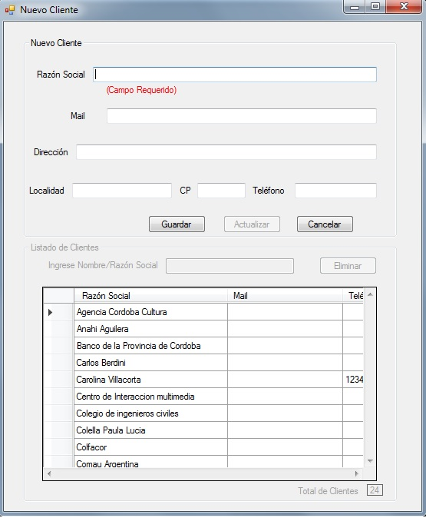

    - MODIFICAR CLIENTE

- Al seleccionar dentro de la pestaña cliente “Modificar Cliente” del menú principal, se abrirá el siguiente formulario. En él, se podrá modificar los datos del cliente.
- el botón guardar permanecerá deshabilitado.
- el botón actualizar modificará los datos del cliente.
- el botón cancelar cierra el formulario.
- el botón eliminar permanecerá deshabilitado.

NOTA: para poder modificar los campos de un cliente previamente debe seleccionarlo de la grilla sino el sistema le mostrará un mensaje de error.

    - ELIMINAR CLIENTE

Al seleccionar dentro de la pestaña cliente “Eliminar Cliente” del menú principal, se abrirá el siguiente formulario. En él, se podrá eliminar a un cliente.
- el botón guardar permanecerá deshabilitado.
- el botón actualizar permanecerá deshabilitado
- el botón cancelar cierra el formulario.
- el botón eliminar borrara al usuario.
- el campo “buscar” permitirá la búsqueda (por nombre de cliente) a eliminar, si existe aparecerá en la grilla y podrá ser eliminado, si no existe, la grilla se mostrara vacía.

NOTA: para que un cliente sea eliminado primero debe seleccionarlo de la grilla y después presionar el botón eliminar, sino el sistema le mostrará un mensaje de error

1.7.4 CONSULTAR CLIENTE

Al seleccionar dentro de la pestaña cliente “Consultar Cliente” del menú principal, se abrirá el siguiente formulario. En él, se podrá consultar o ver los datos del cliente.
- Todos los botones y los campos estarán deshabilitados, excepto el botón cancelar que cierra el formulario.
- Deberá seleccionar de la grilla al cliente al que desea ver sus datos.
- El campo “buscar” filtra por nombre de cliente.

1.8 PESTAÑA PIEZA

1.8.1 NUEVA PIEZA

Al seleccionar dentro de la pestaña pieza “Nueva Pieza” del menú principal, se abrirá el siguiente formulario. En él, se dará de alta a una nueva pieza.

- el botón guardar guardará el nuevo pieza.
- El botón nuevo permanecerá oculto
- el botón actualizar permanecerá deshabilitado.
- el botón cancelar cierra el formulario
- el botón eliminar permanecerá deshabilitado
- la grilla muestra las piezas ya cargadas.
- El campo buscar permanecerá deshabilitado.

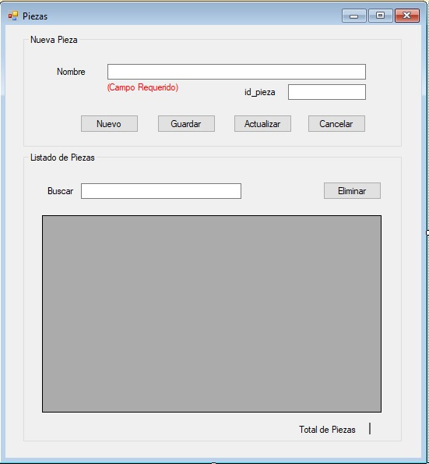

    - MODIFICAR PIEZA

- Al seleccionar dentro de la pestaña pieza “Modificar Pieza” del menú principal, se abrirá el siguiente formulario. En él, se podrá modificar los datos de la pieza.
- el botón guardar permanecerá deshabilitado.
- El botón nuevo permanecerá oculto.
- el botón actualizar modificará los datos de la pieza.
- el botón cancelar cierra el formulario.
- el botón eliminar permanecerá deshabilitado.

NOTA: para poder modificar los campos de una pieza previamente debe seleccionarlo de la grilla sino el sistema le mostrará un mensaje de error.

    - ELIMINAR PIEZA

Al seleccionar dentro de la pestaña pieza “Eliminar Pieza” del menú principal, se abrirá el siguiente formulario. En él, se podrá eliminar a una pieza.
- el botón guardar permanecerá deshabilitado.
- El botón nuevo permanecerá oculto
- el botón actualizar permanecerá deshabilitado
- el botón cancelar cierra el formulario.
- el botón eliminar borrara la pieza seleccionada.
- el campo “buscar” permitirá la búsqueda (por nombre de pieza) a eliminar, si existe aparecerá en la grilla y podrá ser eliminado, si no existe, la grilla se mostrara vacía.

NOTA: para que una pieza sea eliminada primero debe seleccionarlo de la grilla y después presionar el botón eliminar, sino el sistema le mostrará un mensaje de error

1.8.4 CONSULTAR PIEZA

Al seleccionar dentro de la pestaña pieza “Consultar Pieza” del menú principal, se abrirá el siguiente formulario. En él, se podrá consultar o ver los datos de la pieza.
- Todos los botones y los campos estarán deshabilitados, excepto el botón cancelar que cierra el formulario.
- Deberá seleccionar de la grilla la pieza a la que desea ver sus datos.
- El campo “buscar” filtra por nombre de pieza.

1.9 PESTAÑA SECTOR

1.9.1 NUEVO SECTOR

Al seleccionar dentro de la pestaña sector “Nuevo Sector” del menú principal, se abrirá el siguiente formulario. En él, se dará de alta a un nuevo sector.

- el botón guardar guardará el nuevo sector.
- El botón nuevo permanecerá oculto
- el botón actualizar permanecerá deshabilitado.
- el botón cancelar cierra el formulario
- el botón eliminar permanecerá deshabilitado
- la grilla muestra los sectores ya cargados.
- El campo buscar permanecerá deshabilitado.

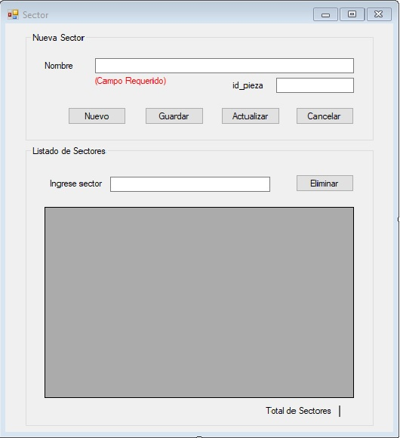

    - MODIFICAR SECTOR

- Al seleccionar dentro de la pestaña sector “Modificar Sector” del menú principal, se abrirá el siguiente formulario. En él, se podrá modificar los datos del sector.
- el botón guardar permanecerá deshabilitado.
- El botón nuevo permanecerá oculto.
- el botón actualizar modificará los datos del sector.
- el botón cancelar cierra el formulario.
- el botón eliminar permanecerá deshabilitado.

NOTA: para poder modificar los campos de un sector previamente debe seleccionarlo de la grilla sino el sistema le mostrará un mensaje de error.

    - ELIMINAR SECTOR

Al seleccionar dentro de la pestaña pieza “Eliminar Sector” del menú principal, se abrirá el siguiente formulario. En él, se podrá eliminar a un sector.
- el botón guardar permanecerá deshabilitado.
- El botón nuevo permanecerá oculto
- el botón actualizar permanecerá deshabilitado
- el botón cancelar cierra el formulario.
- el botón eliminar borrara el seleccionado.
- el campo “buscar” permitirá la búsqueda (por nombre de sector) a eliminar, si existe aparecerá en la grilla y podrá ser eliminado, si no existe, la grilla se mostrara vacía.

NOTA: para que un sector sea eliminado primero debe seleccionarlo de la grilla y después presionar el botón eliminar, sino el sistema le mostrará un mensaje de error

1.9.4 CONSULTAR SECTOR

Al seleccionar dentro de la pestaña sector “Consultar Sector” del menú principal, se abrirá el siguiente formulario. En él, se podrá consultar o ver los datos del sector.
- Todos los botones y los campos estarán deshabilitados, excepto el botón cancelar que cierra el formulario.
- Deberá seleccionar de la grilla el sector al que desea ver sus datos.
- El campo “buscar” filtra por nombre de sector.

1.10 PESTAÑA TAREA

1.10.1 NUEVA TAREA

Al seleccionar dentro de la pestaña tarea “Nueva Tarea” del menú principal, se abrirá el siguiente formulario. En él, se dará de alta a una nueva tarea.

- el botón guardar guardará la nueva tarea.
- el botón cancelar cierra el formulario.
- el botón imprimir permanecerá deshabilitado (se habilitara después de haber guardado la nueva tarea aunque la opción de imprimir será opcional)
- el botón “…” del campo colaborador abrirá el formulario de colaboradores donde se seleccionara mediante un DOBLE CLIC al colaborador designado para la tarea.
- Los botones “…” (parte derecha del formulario) relacionados a la orden de trabajo abrirá el formulario del listado de las ordenes de trabajo, donde se seleccionara mediante un DOBLE CLIC a la orden de trabajo.
- En los campos de tarea, se podrá completar hasta 20 tareas por colaborador, cada tarea tendrá su tiempo estimado y su tiempo real.
- Los campos de la orden de trabajo permanecerán desactivados ya que no se podrá cargar “a mano” la orden.

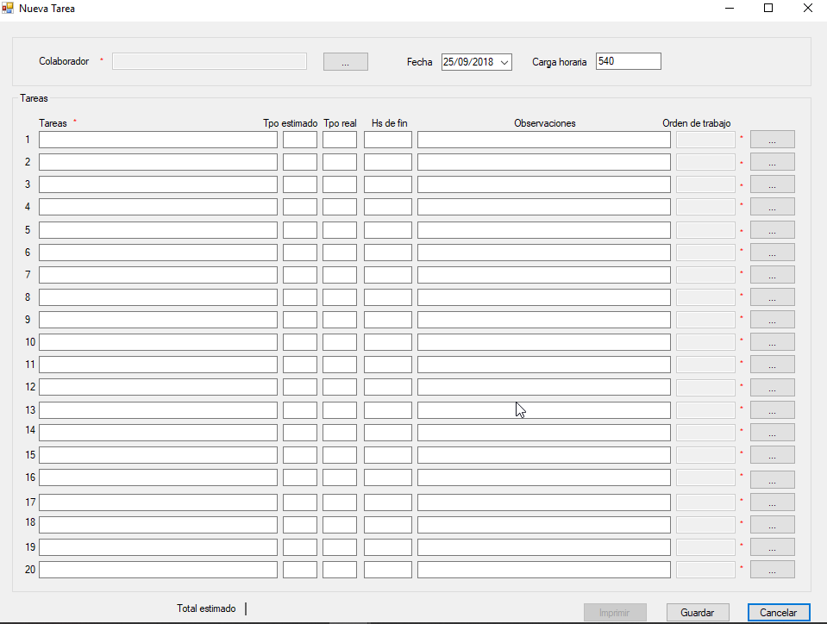

NOTA: para poder cargar la tarea designada al colaborador, es necesario cargar primero al colaborador desde la pestaña colaborador del menú principal, de lo contrario no aparecerá en el listado. Lo mismo pasa con la orden de trabajo, primero debe cargarse la orden de trabajo para luego cargar las tareas asignadas a esa orden. Tenga en cuenta que cada tarea debe tener una orden para guardarse, de lo contrario el sistema informara del error sucedido y las tareas no podrán ser guardadas exitosamente.

    - LISTADO DE TAREAS

- Al seleccionar dentro de la pestaña tarea “Modificar Tarea” del menú principal, se abrirá el siguiente formulario. En él, se podrá modificar los datos de la tarea.
- En la primer grilla se cargarán los colaboradores filtrados por sector y fecha (de la tarea)
- Si el sector no tiene colaboradores asignados, la grilla se mostrara vacía y por lo tanto no habrá tareas cargadas.
- Si el sector tiene colaboradores, para ver las tareas asignadas a él, debe seleccionar el nombre del colaborador en la primer grilla y las tareas se mostraran el la segunda grilla.
- El botón ver permanecerá deshabilitado.
- El botón agregar tarea permanecerá deshabilitado.
- El botón eliminar permanecerá deshabilitado.
- El botón cancelar cierra el formulario.

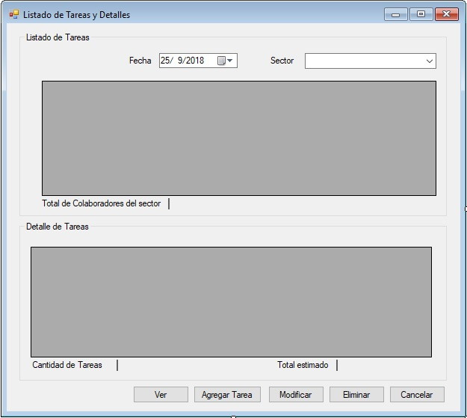

- Para modificar una tarea debe seleccionar una tarea de la segunda grilla y luego el botón “modificar”, el cual abrirá el siguiente formulario:

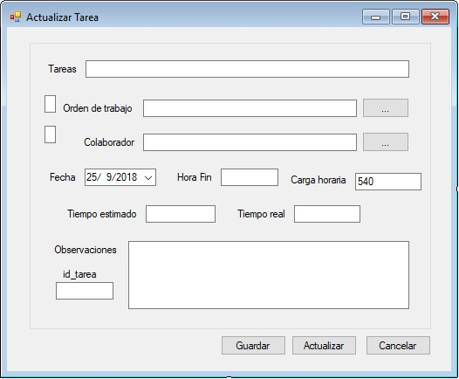

- el botón “…” relacionado a la orden de trabajo permanecerá deshabilitado al igual que el botón “…” relacionado al colaborador. Los demás campos mostraran los datos cargados originalmente pudiéndolos modificar.
- El botón guardar permanecerá deshabilitado.
- El botón actualizar confirmara los cambios realizados.
- El botón cancelar cierra el formulario.

    - ELIMINAR TAREA

Al seleccionar dentro de la pestaña tarea “Eliminar Tarea” del menú principal, se abrirá el siguiente formulario. En él, se podrá eliminar a una tarea.
- El botón ver permanecerá deshabilitado.
- El botón agregar tarea permanecerá deshabilitado.
- El botón eliminar eliminara la tarea seleccionada de la segunda grilla.
- El botón cancelar cierra el formulario.
- El botón modificar permanecerá deshabilitado.

NOTA: para que una tarea sea eliminada primero debe filtrar por fecha y sector, luego seleccionar a un colaborador de ese sector para que se muestren sus tareas.
Una vez que encontró la tarea que desea eliminar, debe seleccionarla de la segunda grilla y presionar el botón eliminar, eliminando así la tarea.

1.10.4 CONSULTAR TAREA

Al seleccionar dentro de la pestaña tarea “Consultar Tarea” del menú principal, se abrirá el siguiente formulario. En él, se podrá consultar o ver los datos de la tarea.
- El botón eliminar permanecerá deshabilitado.
- El botón cancelar cierra el formulario.
- El botón modificar permanecerá deshabilitado.
- Se debe filtrar por fecha y sector para mostrar los colaboradores (primera grilla), al seleccionar a uno de ellos se mostraran sus tareas.
- Si ese colaborador no tiene tareas asignadas en el día de la fecha el sistema mostrara un mensaje pudiendo asignarle una tarea. Para lo cual se abrirá el siguiente formulario, presionando el botón agregar tarea.

- el botón guardar guardara la nueva tarea
- el botón actualizar permanecerá deshabilitado
- el botón cancelar cierra el formulario.
- El botón “…” relacionado a la orden de trabajo abrirá el formulario del listado de órdenes, el cual mediante un DOBLE CLIC se seleccionara la orden.
- El botón “…” relacionado al colaborador abrirá el formulario de colaboradores el cual mediante un DOBLE CLIC se seleccionara al colaborador.

NOTA: previamente deben estar cargados el colaborador y la orden de trabajo para poder cargar la tarea.

- Si el colaborador tiene tareas asignadas en el día de la fecha, el botón ver abrirá el siguiente formulario mostrando en detalle las tareas.

- todos los campos y botones estarán deshabilitados excepto el botón cancelar que cerrará el formulario.

